Источники света: лампы светодиодные, ТМ «FERON» серии LB
Модель: LB-214
Инструкция по эксплуатации и технический паспорт
- Общее описание
- Светодиодная лампа LB-214 является энергосберегающим аналогом линейной люминесцентной лампы с цоколем G13, и позволяют экономить более 50% потребляемой электроэнергии (по сравнению с люминесцентными лампами). Лампы предназначены для подсветки витрин с мясной продукцией. Светодиодная лампа излучает специальный спектр розового цвета, подчеркивающий естественный цвет мясных продуктов, повышая их привлекательность на прилавках. Не подходит для общего освещения.
- Лампы предназначены для работы в сети переменного тока с номинальным напряжением 230В/50Гц. Качество электроэнергии должно соответствовать требованиям ГОСТ Р 32144-2013.
- Светодиодные лампы ТМ «FERON» оснащены встроенным IC драйвером светодиодов. IC драйвер светодиодов – понижающий преобразователь тока импульсного типа, обеспечивает повышенную надежность светодиодной лампы при работе в сетях с колебаниями сетевого напряжения и полное отсутствие вредных для здоровья пульсаций освещенности.
- Лампа подключается к сети переменного тока и работает без ЭПРА или ЭмПРА.
- Светодиодные лампы не содержат ртуть и не требуют специальной утилизации.
- Технические характеристики
Потребляемая мощность | 9Вт | 12Вт | 18Вт | 24Вт
Аналог люминесцентной лампы Т8 | 18Вт | 24Вт | 36Вт | 58Вт
Напряжение питания | 175-265В/50Гц
Номинальный ток | 74мА | 98мА | 145мА | 180мА
Световой поток (см. на упаковке) | 750лм | 1000лм | 1500лм | 2000лм
Цвет свечения | Розовый
Угол рассеивания светильника | 120˚
Материал рассеивателя | Прозрачный пластик
Длина лампы | 600мм | 908мм | 1213мм | 1514мм
Тип цоколя | Не поворотный
Цоколь | G13
Коэффициент пульсации освещенности | <5%
Общий индекс цветопередачи, Ra | ≥85
Рабочая температура | -40...+50°С
Класс энергоэфеективности | А
Срок службы | 30000ч.
*представленные в данном руководстве технические характеристики могут незначительно отличаться, производитель имеет право вносить изменения в конструкцию продукта без предварительного уведомления (см. на упаковке)
- Монтаж и подключение
- Установка и подключение лампы осуществляется квалифицированным специалистом, имеющим допуск по электробезопасности не ниже III. При необходимости, обратитесь к квалифицированному электрику.
- Перед монтажом лампы убедитесь, что электропитание отключено.
- Светодиодная лампа устанавливается в патроны типа G13. Сетевое напряжение подается на контакты расположенные с разных сторон лампы. Схему подключения см. на рисунке:
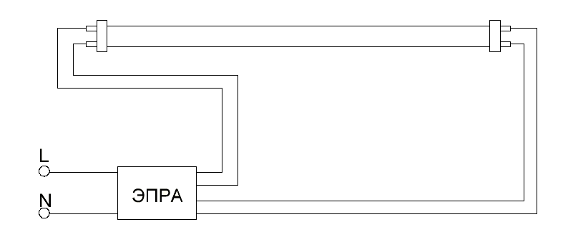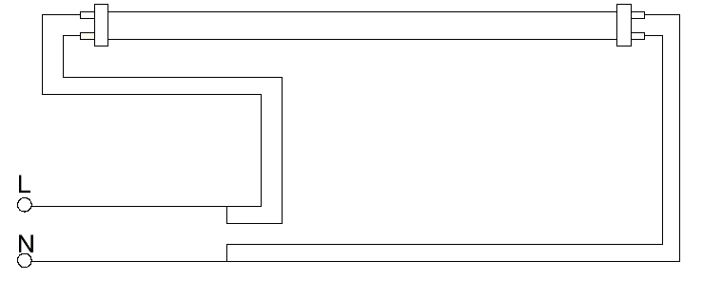
Светильник с ЭПРА до замены Схема подключения LB-214
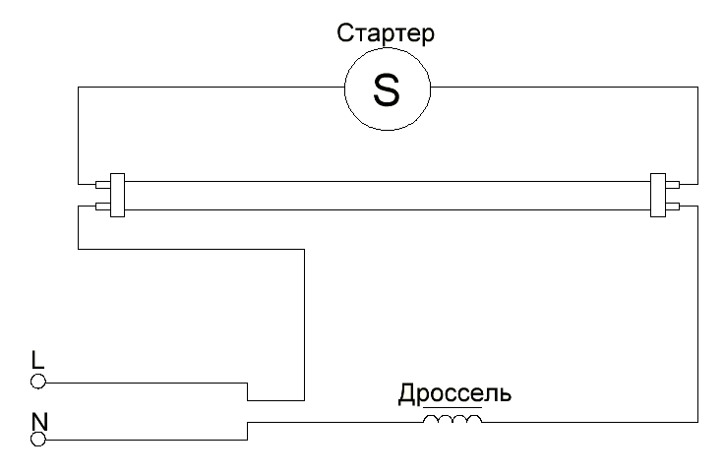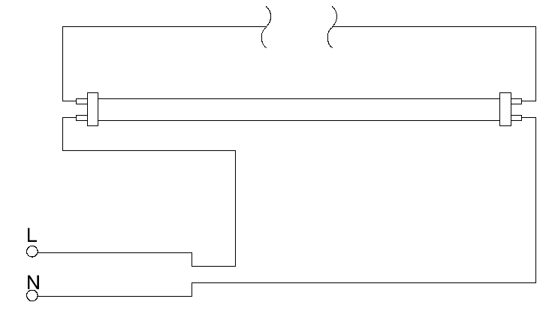
Светильник с ЭмПРА до замены Схема подключения LB-214

- Удалите из светильника люминесцентную лампу.
- Удалите из светильника ПРА (балласт) и стартер согласно схемам, приведенным выше.
- Удалите лишние провода и установите светодиодную лампу, при необходимости повернув цоколь.
- Включите питание.
- Меры предосторожности.
- Установка, демонтаж и обслуживание лампы должны производиться ТОЛЬКО при выключенном электропитании.
- Использовать светодиодные лампы с поврежденными испорченными патронами, выключателями, питающим кабелем, поврежденным цоколем или корпусом лампы запрещено.
- Использовать светодиодные лампы с диммерами и выключателями со светодиодной подсветкой запрещено, если в данном руководстве и на упаковке не указана совместимость лампы.
- Не рекомендуется использовать светодиодную лампу ТМ «FERON» в полностью закрытых светильниках, либо в местах с затрудненной конвекцией воздуха. Это может привести к перегреву лампы и сокращению срока службы светодиодов.
- Запрещено подключение лампы с использованием ЭПРА или ЭмПРА может привести к выходу из строя как лампы, так и ЭПРА или ЭмПРА.
- Не допускать механического повреждения лампы.
- Вредные и радиоактивные вещества в состав лампы не входят.
- Характерные неисправности и методы их устранения
Внешние проявления и дополнительные признаки неисправности | Вероятная причина | Метод устранения
При включении питания лампа не работает | Отсутствует напряжение в питающей сети | Проверьте наличие напряжения питающей сети и, при необходимости, устраните неисправность
 | Плохой контакт | Проверьте контакты в схеме подключения и устраните неисправность
 | Поврежден питающий кабель | Проверьте целостность цепей и целостность изоляции
- Хранение
Лампы хранятся в картонных коробках в ящиках или на стеллажах в сухих отапливаемых помещениях. Срок хранения ламп в данных условиях не более 5 лет.
- Транспортировка
Лампы в упаковках пригодны для транспортировки автомобильным, железнодорожным, морским или авиационным транспортом.
- Утилизация
Товар не содержит в своем составе дорогостоящих или токсичных материалов и комплектующих деталей, требующих специальной утилизации. По истечении срока службы светодиодная лампа утилизируется в соответствии с правилами утилизации бытовой электронной техники.
- Сертификация
Продукция сертифицирована на соответствие требованиям ТР ТС 004/2011 «О безопасности низковольтного оборудования», ТР ТС 020/2011 «Электромагнитная совместимость технических средств», ТР ЕАЭС 037/2016 «Об ограничении применения опасных веществ в изделиях электротехники и радиоэлектроники». Продукция изготовлена в соответствии с Директивами 2014/35/EU «Низковольтное оборудование», 2014/30/ЕU «Электромагнитная совместимость».
- Информация об изготовителе и дата производства
Сделано в Китае. Изготовитель: Ningbo Yusing Electronics Co., LTD, Civil Industrial Zone, Pugen Vilage, Qiu’ai, Ningbo, China/ООО "Нингбо Юсинг Электроникс Компания", зона Цивил Индастриал, населенный пункт Пуген, Цюай, г. Нингбо, Китай. Филиалы завода-изготовителя: «Ningbo Yusing Electronics Co., LTD» Civil Industrial Zone, Pugen Village, Qiu’ai, Ningbo, China / ООО "Нингбо Юсинг Электроникс Компания", зона Цивил Индастриал, населенный пункт Пуген, Цюай, г. Нингбо, Китай; «Zheijiang MEKA Electric Co., Ltd» No.8 Canghai Road, Lihai Town, Binhai New City, Shaoxing, Zheijiang Province, China/«Чжецзян МЕКА Электрик Ко., Лтд» №8 Цанхай Роад, Лихай Таун, Бинхай Нью Сити, Шаосин, провинция Чжецзян, Китай. Официальный представитель в РФ: ООО «ФЕРОН» 129110, г. Москва, ул. Гиляровского, д.65, стр. 1, этаж 5, помещение XVI, комната 41, телефон +7 (499) 394-10-52, www.feron.ru. Импортер: ООО «СИЛА СВЕТА» Россия, 117405, г. Москва, ул. Дорожная, д. 48, тел. +7(499)394-69-26.
Дата изготовления нанесена на корпус лампы в формате ММ.ГГГГ, где ММ – месяц изготовления, ГГГГ – год изготовления.
- Гарантийные обязательства
- Гарантия на товар составляет 2 года (24 месяца) со дня продажи. Гарантийные обязательства предоставляются на работоспособность светодиодного модуля и электронных компонентов лампы.
- Гарантийные обязательства осуществляются на месте продажи товара, Поставщик не производит гарантийное обслуживание розничных потребителей в обход непосредственного продавца товара.
- Началом гарантийного срока считается дата продажи товара, которая устанавливается на основании документов (или копий документов) удостоверяющих факт продажи, либо заполненного гарантийного талона (с указанием даты продажи, наименования изделия, даты окончания гарантии, подписи продавца, печати магазина).
- В случае отсутствия возможности точного установления даты продажи, гарантийный срок отсчитывается от даты производства товара, которая нанесена на корпус товара в виде надписи, гравировки или стикерованием.
- Если от даты производства товара, возвращаемого на склад поставщика прошло более двух лет, то гарантийные обязательства НЕ выполняются без наличия заполненных продавцом документов, удостоверяющих факт продажи товара.
- Гарантийные обязательства не выполняются при наличии механических повреждений товара или нарушения правил эксплуатации, хранения или транспортировки.
- Срок службы 5 лет.
